Комплекс упражнений на все группы мышц
Пятница
Время выполнения и количество раз указаны под каждым упражнением
Время отдыха после каждого задания 20 сек.
Упражнение, кол-во выполнений | Описание
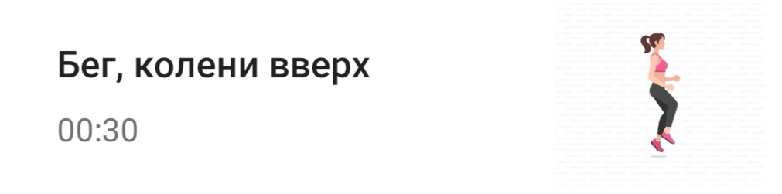 | Бег на месте, поднимайте колени максимально высоко – угол не менее 90 градусов
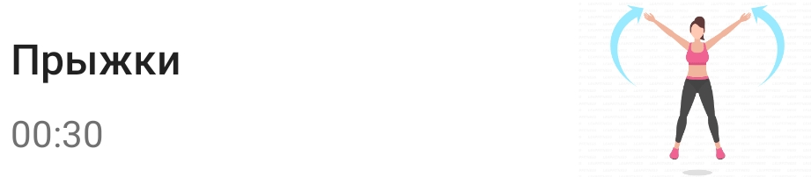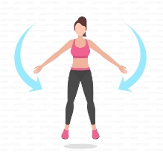 | Ноги вместе, руки вдоль туловища. Прыжком разведите ноги, одновременно поднимая руки в стороны до положения над головой. Прыжком вернутся в и.п.
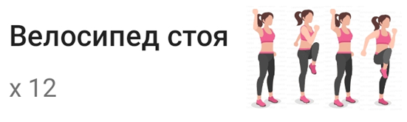 | И. п. ноги на ширине плеч. Сведите колено с противоположным локтем. Вернитесь в и. п. и повторите с другой ногой.
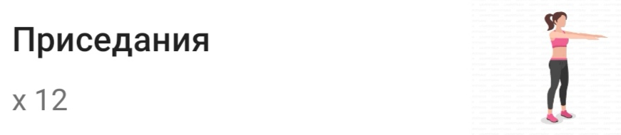 | Ноги на ширине плеч, руки вытянуты перед собой. Опускайтесь до тех пор, пока бедра не будут параллельны полу
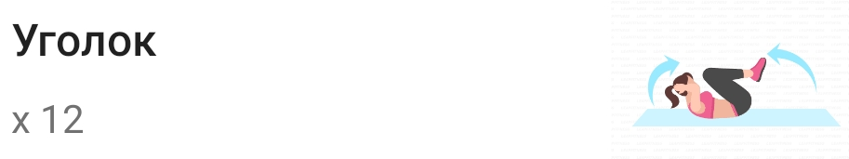 | Ложитесь на спину, ноги согнуты в коленях, руки за головой. Поднимите корпус и подтяните колени к груди, затем вернитесь в и.п.
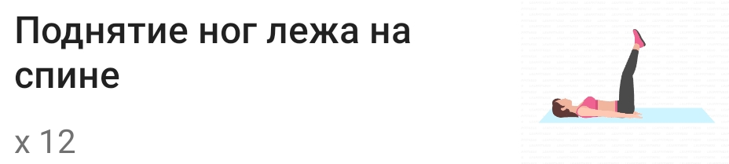 | Лягте на спину и положите руки под бедра для поддержки. Поднимите прямые ноги вверх до угла 90 градусов. Медленно опустите ноги вниз и повторите упражнение.
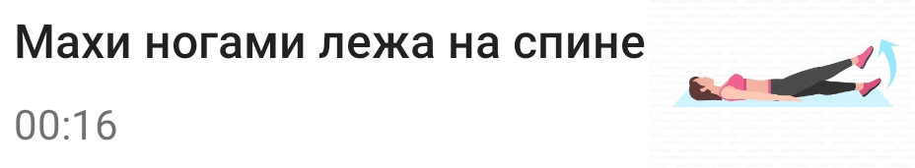 | Лежа на спине, руки вдоль туловища. Поднимите ноги и держите их как можно прямее. Поднимайте правую ногу и одновременно опустите левую «ножницы».
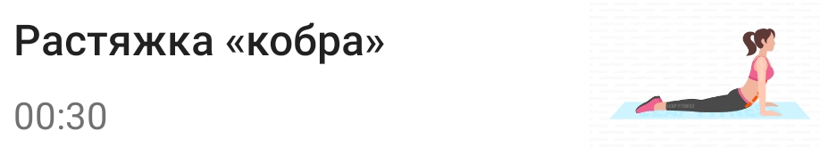 | Ложитесь на живот. Руки выпрямлены, ладони на полу под плечами.
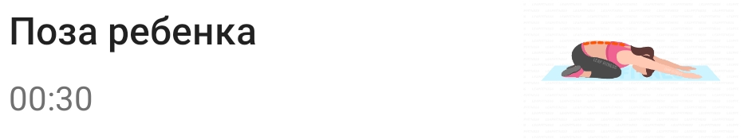 | Слегка вытянуты руки вперед, раздвиньте колени и сведите вместе ступни. Вдохните, затем выдохните и подайте корпус назад. Ягодицы должны касаться пяток.
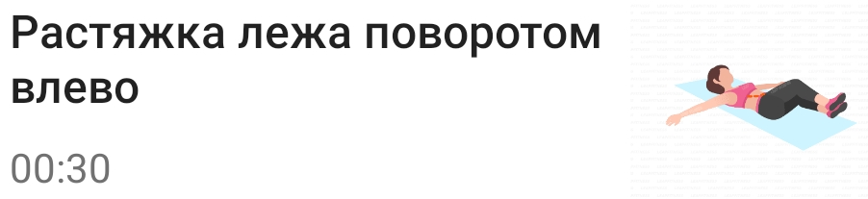 | Ложитесь на спину, руки в стороны. Ноги согнуты в коленях и повернуты влево. Удерживать положение.
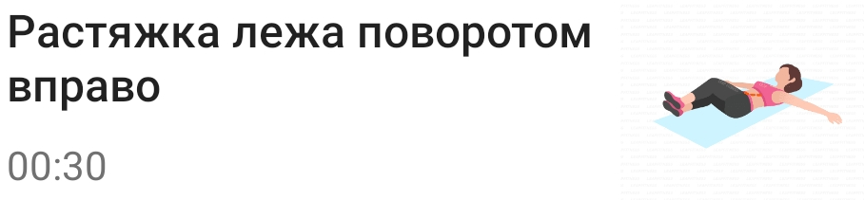 | Ложитесь на спину, руки в стороны. Ноги согнуты в коленях и повернуты вправо. Удерживать положение.

